การศึกษาพฤติกรรมการถ่ายโอนพลังงานในเปลนิวตันชนิดแม่เหล็ก
A Study of Energy Transfer Behavior in a Magnetic Newton’s Cradle

นันทกร ปาปะโน¹กิตติกวิน สิงหเสนา¹ พีระบุญฉลาด¹ ชญาดา ตะวันหะ²
¹โรงเรียนวิทยาศาสตร์จุฬาภรณราชวิทยาลัย บุรัรัมย์ อำเภอ.สตึก จังหวัดบุรีรัมย์
Email: 467nanthakornpapano@pcshsbr.ac.th
บทคัดย่อ
โครงงานนี้มีวัตถุประสงค์เพื่อศึกษาพฤติกรรมการถ่ายโอนพลังงานแบบไม่สัมผัสของระบบเปลนิวตันชนิดแม่เหล็ก (Magnetic Newton's Cradle) และวิเคราะห์ผลของมุมปล่อยเริ่มต้นต่อพลวัตการเคลื่อนที่และเสถียรภาพของระบบ โดยประยุกต์ใช้หลักการอนุรักษ์พลังงาน กลศาสตร์แบบลากรางเจียน และแบบจำลองแรงไดโพลแม่เหล็กในการอธิบายพฤติกรรมของระบบ ทำการทดลองโดยใช้ลูกตุ้มแม่เหล็กจำนวน 3 ลูก ที่มุมปล่อยเริ่มต้น 10°, 20° และ 30° ภายใต้การควบคุมตัวแปรด้านมวล ความยาวเชือก ระยะห่างระหว่างแม่เหล็ก และสภาพแวดล้อมการทดลอง จากนั้นวิเคราะห์ข้อมูลด้วยโปรแกรมวิเคราะห์การเคลื่อนที่เพื่อคำนวณความเร็ว พลังงาน และประสิทธิภาพการถ่ายโอนพลังงาน พร้อมรายงานค่าเฉลี่ยและส่วนเบี่ยงเบนมาตรฐาน
ผลการศึกษาพบว่า มุมปล่อยเริ่มต้น 10° ให้ระบบมีเสถียรภาพในการถ่ายโอนพลังงานสูงที่สุด โดยมีประสิทธิภาพการถ่ายโอนพลังงานเฉลี่ย (0.0599 ± 0.062)รองลงมาคือมุม 20° (0.00097 ± 0.0006) และ 30° (0.567 ± 0.1498 )ตามลำดับ ขณะที่ความเร็วสูงสุดของลูกตุ้มปลายแถวมีค่าเฉลี่ย (0.0082 ± 0.00746) m/s, (0.0036 ± 0.00208) m/s และ (0.02928 ± 0.02928) m/s ตามลำดับ ผลการวิเคราะห์แสดงให้เห็นว่า เมื่อมุมปล่อยเพิ่มขึ้น ระบบมีแอมพลิจูดการสั่นและความไม่เสถียรของการเคลื่อนที่เพิ่มขึ้น ส่งผลให้เกิดการสูญเสียพลังงานจากแรงต้านอากาศ แรงเสียดทานที่จุดแขวน และการหน่วงของระบบมากขึ้น
คำสำคัญ: เปลนิวตันชนิดแม่เหล็ก, การถ่ายโอนพลังงาน, ลูกตุ้มแม่เหล็ก, กลศาสตร์แบบลากรางเจียน, แรงไดโพลแม่เหล็ก, ระบบสั่น

1. บทนำ
การถ่ายโอนพลังงานและโมเมนตัมเป็นปรากฏการณ์พื้นฐานที่มีบทบาทสำคัญในฟิสิกส์และวิศวกรรมศาสตร์ แม้ว่าจะมีงานวิจัยจำนวนมากเกี่ยวกับลูกตุ้มแม่เหล็กและระบบสั่นหลายอนุภาค แต่การศึกษาที่ประยุกต์แนวคิดของ เปลนิวตันชนิดแม่เหล็ก (Magnetic Newton's Cradle) เพื่ออธิบายพฤติกรรมการถ่ายโอนพลังงานแบบไม่สัมผัสยังมีอยู่ค่อนข้างจำกัด โดยเฉพาะการวิเคราะห์ผลของมุมปล่อยเริ่มต้นที่มีต่อเสถียรภาพของระบบ ประสิทธิภาพการถ่ายโอนพลังงาน และพลวัตของการสั่นด้วยกรอบแนวคิดของกลศาสตร์แบบลากรางเจียน (Lagrangian Mechanics) ร่วมกับแบบจำลองแรงไดโพลแม่เหล็ก ช่องว่างขององค์ความรู้นี้ทำให้ยังขาดข้อมูลเชิงลึกที่สามารถนำไปใช้อธิบายและออกแบบระบบถ่ายโอนพลังงานแบบไม่สัมผัสได้อย่างมีประสิทธิภาพ
โครงงานนี้จึงพัฒนาเปลนิวตันแบบดั้งเดิมโดยแทนที่การชนของลูกตุ้มด้วยแรงผลักระหว่างแม่เหล็กถาวร ซึ่งทำให้ลูกตุ้มสามารถแลกเปลี่ยนพลังงานผ่านสนามแม่เหล็กโดยไม่เกิดการสัมผัสโดยตรง วิธีการดังกล่าวช่วยลดการสูญเสียพลังงานจากการชน ลดการสึกหรอของวัสดุ และเปิดโอกาสให้ศึกษาพฤติกรรมการสั่นของระบบหลายอนุภาคที่มีความซับซ้อนมากขึ้น เช่น การสั่นแบบควบคู่ การสั่นแบบหน่วง และการกระจายพลังงานภายในระบบ
การศึกษานี้อาศัยหลักการอนุรักษ์พลังงาน กลศาสตร์แบบลากรางเจียน และทฤษฎีแรงระหว่างไดโพลแม่เหล็ก เพื่อวิเคราะห์พฤติกรรมของระบบ โดยศึกษาผลของมุมปล่อยเริ่มต้นต่อรูปแบบการเคลื่อนที่ ความเร็ว การถ่ายโอนพลังงาน และเสถียรภาพของระบบ พร้อมทั้งเปรียบเทียบผลการทดลองกับแบบจำลองทางทฤษฎี เพื่อประเมินความสอดคล้องระหว่างแบบจำลองและพฤติกรรมที่เกิดขึ้นจริงองค์ความรู้ที่ได้ จากการศึกษาครั้งนี้ สามารถนำไปประยุกต์ใช้ในหลายสาขา โดยเฉพาะงานด้านวิศวกรรมเครื่องกล วิศวกรรมโครงสร้าง และเมคคาทรอนิกส์ เช่น การออกแบบระบบลดแรงสั่นสะเทือน (Vibration Isolation System) ระบบดูดซับแรงสั่นแบบพาสซีฟ (Passive Vibration Absorber) ระบบกันสะเทือนของเครื่องจักรและอาคาร ตลอดจนระบบถ่ายโอนพลังงานแบบไม่สัมผัสที่ใช้ในอุปกรณ์อัตโนมัติและเทคโนโลยีสมัยใหม่ นอกจากนี้ ผลการวิจัยยังช่วยเสริมสร้างความเข้าใจเกี่ยวกับพลวัตของระบบหลายอนุภาคและสามารถใช้เป็นต้นแบบในการศึกษาระบบสั่นที่มีปฏิสัมพันธ์ผ่านสนามแม่เหล็กในระดับที่ซับซ้อนยิ่งขึ้นในอนาคต
วัตถุประสงค์ของโครงงาน
1. เพื่อศึกษาผลของมุมปล่อยเริ่มต้นต่อ
แอมพลิจูด ความเร็วสูงสุด และรูปแบบการส่งผ่านการสั่นของเปลนิวตันชนิดแม่เหล็ก
สมมติฐานการวิจัย
เมื่อเพิ่มมุมปล่อยเริ่มต้นแอมพลิจูดและความเร็วสูงสุดของลูกตุ้มจะเพิ่มขึ้นและรูปแบบการส่งผ่านการสั่นจะซับซ้อนขึ้น
ทฤษฎีที่เกี่ยวข้อง
1. เปลนิวตัน (Newton's Cradle)
เปลนิวตัน (Newton's Cradle) เป็นอุปกรณ์ทดลองทางฟิสิกส์ที่ใช้สาธิตหลักการอนุรักษ์โมเมนตัม (Conservation of Momentum) และหลักการอนุรักษ์พลังงาน (Conservation of Energy) ผ่านการชนแบบยืดหยุ่น (Elastic Collision) ของลูกตุ้มที่มีมวลเท่ากันและแขวนด้วยเชือกที่มีความยาวเท่ากันเมื่อปล่อยลูกตุ้มด้านหนึ่งด้วยมุมเริ่มต้น ลูกตุ้มจะเปลี่ยนพลังงานศักย์โน้มถ่วงเป็นพลังงานจลน์ และเมื่อชนกับลูกตุ้มถัดไป โมเมนตัมและพลังงานจะถูกถ่ายโอนไปยังลูกตุ้มปลายอีกด้านหนึ่ง ภายใต้เงื่อนไขที่การชนเป็นแบบยืดหยุ่นสมบูรณ์อย่างไรก็ตาม ในระบบจริงยังเกิดการสูญเสียพลังงานจาก แรงเสียดทานที่จุดแขวน แรงต้านอากาศ การเสียรูปของวัสดุ และการสูญเสียเป็นเสียงและความร้อน ทำให้การถ่ายโอนพลังงานไม่สมบูรณ์
โครงงานนี้จึงประยุกต์ใช้ แรงผลักของแม่เหล็กถาวร แทนการชนโดยตรง เพื่อศึกษาพฤติกรรมการถ่ายโอนพลังงานแบบไม่สัมผัส (Non-contact Energy Transfer)
2. หลักการอนุรักษ์พลังงาน (Conservation of Energy)
ในระบบปิดที่ไม่มีแรงภายนอกกระทำ พลังงานรวมของระบบจะคงที่ พลังงานกลของลูกตุ้มสามารถเขียนได้เป็น
$$E=T+V$$
โดยที่
E คือพลังงานกลรวม
T คือพลังงานจลน์
V คือพลังงานศักย์รวมของระบบ (พลังงานศักย์โน้มถ่วง+พลังงานศักย์แม่เหล็ก)
โดย พลังงานจลน์ คือ
$$Τ=Σ\frac{1}{2}m_{i}l^{2}{\dot{θ}}^{2}$$
พลังงานศักย์โน้มถ่วง
$$V_{g}=\sum_{i=1}^{n}{m_{i}gl_{i}} (1-Cosθ_{i})$$
และ พลังงานศักย์แม่เหล็ก
$$V_{m}\left(r,θ\right)=\frac{μ_{0}}{4πr^{3}}(m_{1}m_{2})(1-3{Cos}^{2}θ_{i})$$
สำหรับระบบลูกตุ้มหลายตัว พลังงานรวมคงที่เมื่อไม่มีการสูญเสียพลังงาน
3. หลักการอนุรักษ์โมเมนตัม
โมเมนตัม p=mv และในระบบ$ปิด$
$$Σpก่อน=Σpหลัง$$
สำหรับเปลนิวตันแบบแม่เหล็ก แม้ว่าจะไม่มีการสัมผัสกันโดยตรง แต่แรงแม่เหล็กสามารถถ่ายโอนโมเมนตัมผ่านสนามแม่เหล็ก ทำให้เกิดการแลกเปลี่ยนพลังงานระหว่างลูกตุ้มได้
4. กลศาสตร์แบบลากรางเจียน (Lagrangian Mechanics)
กลศาสตร์แบบลากรางเจียนเป็นวิธีวิเคราะห์การเคลื่อนที่ของระบบที่มีความซับซ้อน โดยเฉพาะระบบที่มีหลายองศาอิสระ เนื่องจากเป็นการพิจารณาพฤติกรรมของระบบในรูปของพลังงานแทนการพิจารณาแรงในแต่ละแนวโดยตรง หลักการสำคัญของวิธีนี้คือการนิยามฟังก์ชันลากรางเจียน ซึ่งเท่ากับผลต่างระหว่างพลังงานจลน์และพลังงานศักย์ของระบบ ดังสมการโดยนิยามฟังก์ชันลากรางเจียนเป็น
$$L = T - V$$
เมื่อ T คือพลังงานจลน์
V คือ พลังงานศักย์รวมของระบบ (พลังงานศักย์โน้มถ่วง+พลังงานศักย์แม่เหล็ก)
จากภาพตัวอย่าง 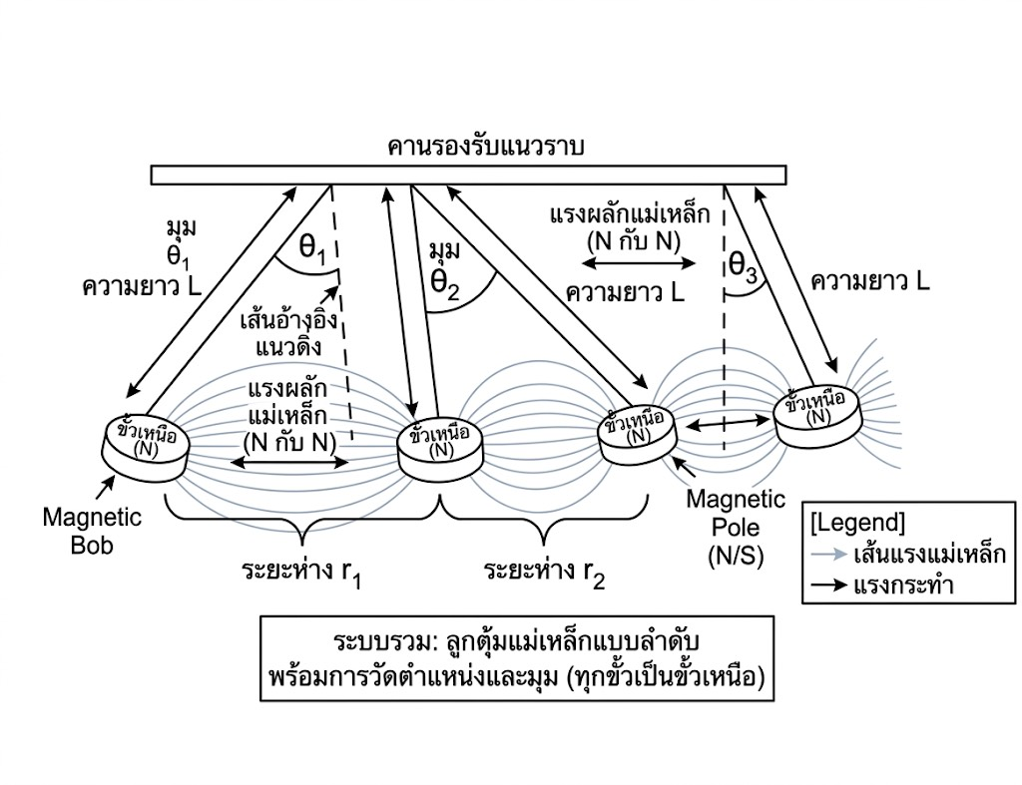
สำหรับระบบลูกตุ้มแม่เหล็ก พลังงานจลน์ของลูกตุ้มแต่ละลูกสามารถเขียนได้เป็น
$$Τ=Σ\frac{1}{2}m_{i}l^{2}{\dot{θ}}^{2}$$
และพลังงานศักย์โน้มถ่วงสามารถเขียนได้เป็น $V_{g}=\sum_{i=1}^{n}{m_{i}gl_{i}} (1-Cosθ_{i})$
โดยที่ $m_{i}​$ คือมวลของลูกตุ้มลำดับที่$i$
$l_{i​}$ คือความยาวเชือกของลูกตุ้มลูกที่ $i$
$θ_{i}$คือมุมเบี่ยงเบนของลูกตุ้มแต่ละลูก
${\dot{θ}}_{i}$ คืออัตราการเปลี่ยนแปลงของมุมการแกว่งของลูกตุ้มลูกที่ $i$
$n$ คือจำนวนลูกตุ้มในระบบ
$g$ คือความเร่งเนื่องจากแรงโน้มถ่วง
และ พลังงานศักย์แม่เหล็ก
$$V_{m}\left(r,θ\right)=\frac{μ_{0}}{4πr^{3}}(m_{1}m_{2})(1-3{Cos}^{2}θ_{i})$$
ระยะห่างละหว่างลูกตุ้มขณะใดๆ จะได้ว่าจากสมการ
$$L=\sum_{i=1}^{n}{\frac{1}{2}ml^{2}\dot{{θ_{i}}^{2}}}-\sum_{i=1}^{\dot{n}}{m_{i}}gl_{i}\left(1-cosθ_{i}\right)-\sum_{i=1}^{n}{V_{\begin{aligned}m,i,i+1 \\ \end{aligned}}}$$
ดังนั้น ในการวิเคราะห์เชิงทฤษฎีสมมติให้ระบบเป็นระบบอนุรักษ์ (Conservative System) กล่าวคือ ไม่มีการสูญเสียพลังงานจากแรงต้านอากาศ แรงเสียดทาน และแรงหน่วงอื่น ๆ ดังนั้นแรงทั่วไปที่ไม่อนุรักษ์มีค่าเป็นศูนย์ ($Q_{i}$=0) ทำให้สมการ Euler–Lagrange เขียนได้เป็น
$$\frac{d}{dt}\left(\frac{∂L}{∂\dot{θ_{i}}}\right)-\frac{∂L}{∂θ_{i}}=0$$
5. ทฤษฎีแรงระหว่างแม่เหล็ก (Magnetic Dipole Interaction)
เมื่อแม่เหล็กสองแท่งมีระยะห่างมากกว่าขนาดของตัวแม่เหล็ก สามารถประมาณให้แม่เหล็กแต่ละแท่งเป็นไดโพลแม่เหล็กได้ พลังงานศักย์ระหว่างไดโพลแม่เหล็กสองตัวเขียนได้เป็น
$$V_{m}\left(r,θ\right)=\frac{μ_{0}}{4πr^{3}}(m_{1}m_{2})(1-3{Cos}^{2}θ_{i})$$
โดยที่
$μ_{0}$คือ ค่าความสามารถในการยอมให้สนามแม่เหล็กผ่านในสุญญากาศ
r คือ ระยะห่างระหว่างแม่เหล็กทั้งสอง
m1,m2​ คือ เวกเตอร์โมเมนต์ไดโพลแม่เหล็กของแม่เหล็กแต่ละแท่ง
$\hat{r}$คือ เวกเตอร์หนึ่งหน่วยตามแนวเชื่อมระหว่างไดโพลทั้งสองแรงแม่เหล็กสามารถหาได้จากความชันลบของพลังงานศักย์ ดังนี้
$$F_{m}=-∇V_{m}$$
สำหรับกรณีที่แม่เหล็กจัดเรียงอยู่ในแนวแกนเดียวกันและพิจารณาเฉพาะขนาดของแรง สามารถประมาณได้เป็น
$$F_{m}≈\frac{3μ_{0}m_{1}m_{2}}{2πr^{4}}$$
$F_{m}$ คือ แรงแม่เหล็ก
วิธีดำเนินงานวิจัย
1. รูปแบบการวิจัย (Research Design)
การวิจัยครั้งนี้เป็นการวิจัยเชิงทดลอง (Experimental Research) เพื่อศึกษาพฤติกรรมการถ่ายโอนพลังงานของเปลนิวตันชนิดแม่เหล็ก โดยศึกษาผลของมุมปล่อยเริ่มต้นที่มีต่อการถ่ายโอนพลังงาน ความเร็ว และลักษณะการสั่นของระบบ ภายใต้สภาวะที่ควบคุมตัวแปรต่าง ๆ ให้คงที่

2. วิธีดำเนินการ
เริ่มต้น
↓
ออกแบบและสร้างชุดทดลองเปลนิวตันชนิดแม่เหล็ก
↓
สอบเทียบ (Calibration) เครื่องมือวัด
↓
กำหนดมุมปล่อยเริ่มต้น (10°, 20° และ 30°)
↓
บันทึกการเคลื่อนที่ด้วยกล้องความเร็วสูง
↓
วิเคราะห์ข้อมูลด้วยโปรแกรม Tracker
↓
คำนวณความเร็ว พลังงาน และประสิทธิภาพการถ่ายโอนพลังงาน
↓
วิเคราะห์ข้อมูลทางสถิติ
↓
สรุปผลและอภิปรายผลการวิจัย
3. ตัวแปรในการวิจัย (Variables)
ตัวแปรต้น (Independent Variable)
มุมปล่อยเริ่มต้นของลูกตุ้มแม่เหล็ก
(10°, 20° และ 30°)
ตัวแปรตาม (Dependent Variable)
- ความเร็วของลูกตุ้ม
- พลังงานจลน์
- พลังงานศักย์
- ประสิทธิภาพการถ่ายโอนพลังงาน
- แอมพลิจูดการสั่น

ตัวแปรควบคุม (Controlled Variables)
- มวลของลูกตุ้ม
- ความยาวเชือก
- ระยะห่างระหว่างแม่เหล็ก
- ความแรงของแม่เหล็ก
- อุณหภูมิและสภาพแวดล้อม
- ตำแหน่งการติดตั้งชุดทดลอง
- อัตราเฟรมของกล้อง
4. การสอบเทียบเครื่องมือ (Calibration)
ก่อนการทดลอง ได้ทำการสอบเทียบมาตราส่วนของโปรแกรม Tracker โดยใช้ไม้บรรทัดมาตรฐาน เพื่อกำหนดอัตราส่วนระหว่างระยะจริงกับจำนวนพิกเซล รวมทั้งตรวจสอบการตั้งฉากของกล้องกับระนาบการเคลื่อนที่ เพื่อลดความคลาดเคลื่อนจากการบันทึกภาพ
5. การทำซ้ำการทดลอง (Repeatability)
การทดลองในแต่ละมุมปล่อยดำเนินการซ้ำอย่างน้อย 3 ครั้ง ภายใต้เงื่อนไขเดียวกัน และนำค่าที่ได้มาหาค่าเฉลี่ยและส่วนเบี่ยงเบนมาตรฐาน เพื่อประเมินความสามารถในการทำซ้ำและความน่าเชื่อถือของผลการทดลอง
6. การประเมินความไม่แน่นอนของการวัด (Measurement Uncertainty)
ประเมินความไม่แน่นอนของการวัดจากความละเอียดของเครื่องมือวัด ระยะเชิงพื้นที่ และเวลาในการบันทึกภาพ รวมถึงความคลาดเคลื่อนจากการติดตามตำแหน่งของวัตถุในโปรแกรม Tracker โดยรายงานผลในรูปของค่าเฉลี่ย ± ส่วนเบี่ยงเบนมาตรฐาน (Mean ± SD) และนำค่าความไม่แน่นอนไปใช้ในการวิเคราะห์ผลการทดลอง
ผลและการอภิปรายผล
ผลการทดลองของการศึกษามุมปล่อยลูก A
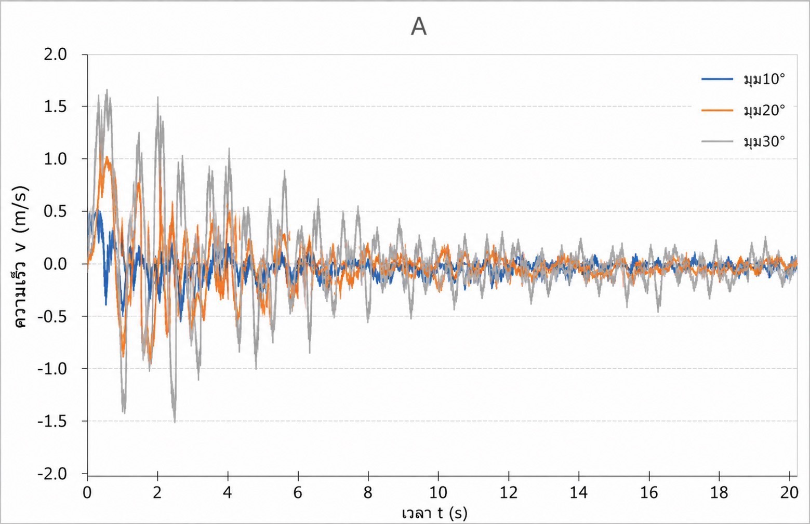
จากภาพผลการทดลองนี้แสดงถึงการลดลงของพลังงานของการปล่อยแต่ละองศาซึ่งทำให้เห็นถึงพฤติกรรมการลดลงของพลังงานในแต่ละมุมปล่อยซึ่งจะเห็นได้ว่าการลดลงนี้ทำให้เห็นถึงความแตกต่างจากการถ่ายโอนพลังงาน โดยมุม 10° จะมีความเสถียร
มากกว่าสังเกตจากการเปลี่ยนแปลงความเร็ว ต่อมาก็เป็นมุม 20° และ 30° ทำให้สรุปได้ว่า การปล่อยมุม 10° องศา มีความเสถียรมากที่สุด

ข้อมูลความเร็วที่ใช้ในการศึกษาที่ผู้วิจัยเก็บรวบรวม ของลูกตุ้ม A สรุปได้ดังนี้
ตัวแปร | n | Mean | SD | Min | Max
10 | 485 | 0.18699 | 0.1580 | 0.0 | 0.5920
20 | 1218 | 0.2908 | 0.2454 | 0.0 | 1.1700
30 | 875 | 0.5009 | 0.4154 | 0.0 | 1.7500

n คือจำนวนข้อมูล

ผลการทดลองของการศึกษามุมปล่อยลูก B
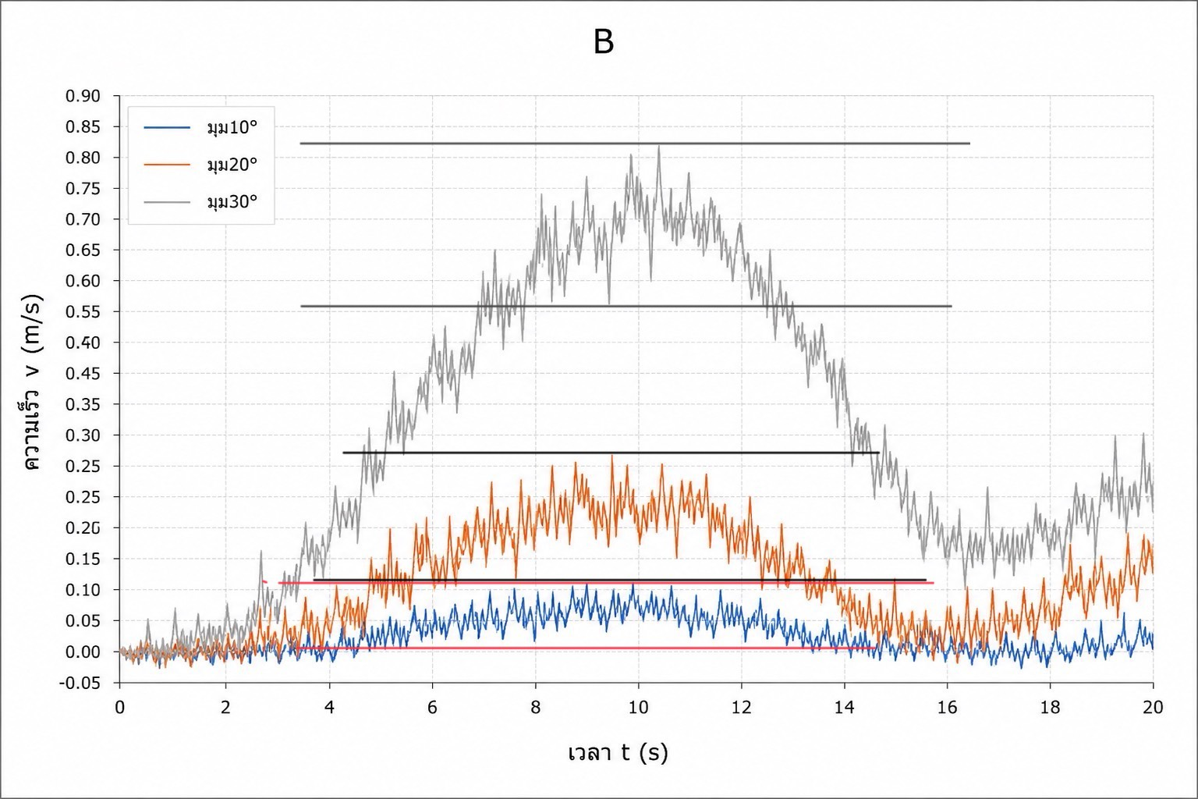
จากผลการทดลองพบว่าการเปลี่ยนแปลงพลังงาน ของลูกตุ้ม B มุม 10° องศามีการเปลี่ยน
แปลงพลังงานที่เสถียรกว่ามุมอื่นสังเกตจากการเปลี่ยนแปลงความเร็ว ลองลงมาก็เป็น 20° และ 30°

ข้อมูลความเร็วที่ใช้ในการศึกษาที่ผู้วิจัยเก็บรวบรวม ของลูกตุ้ม B สรุปได้ดังนี้
ตัวแปร | n | Mean | SD | Min | Max
10 | 491 | 0.05998 | 0.06203 | 0.0 | 0.330
20 | 1218 | 0.00097 | 0.0006 | 0.0 | 0.0025
30 | 875 | 0.567 | 0.1498 | 0.0 | 0.794

n คือจำนวนข้อมูล

ผลการทดลองของการศึกษามุมปล่อยลูก C
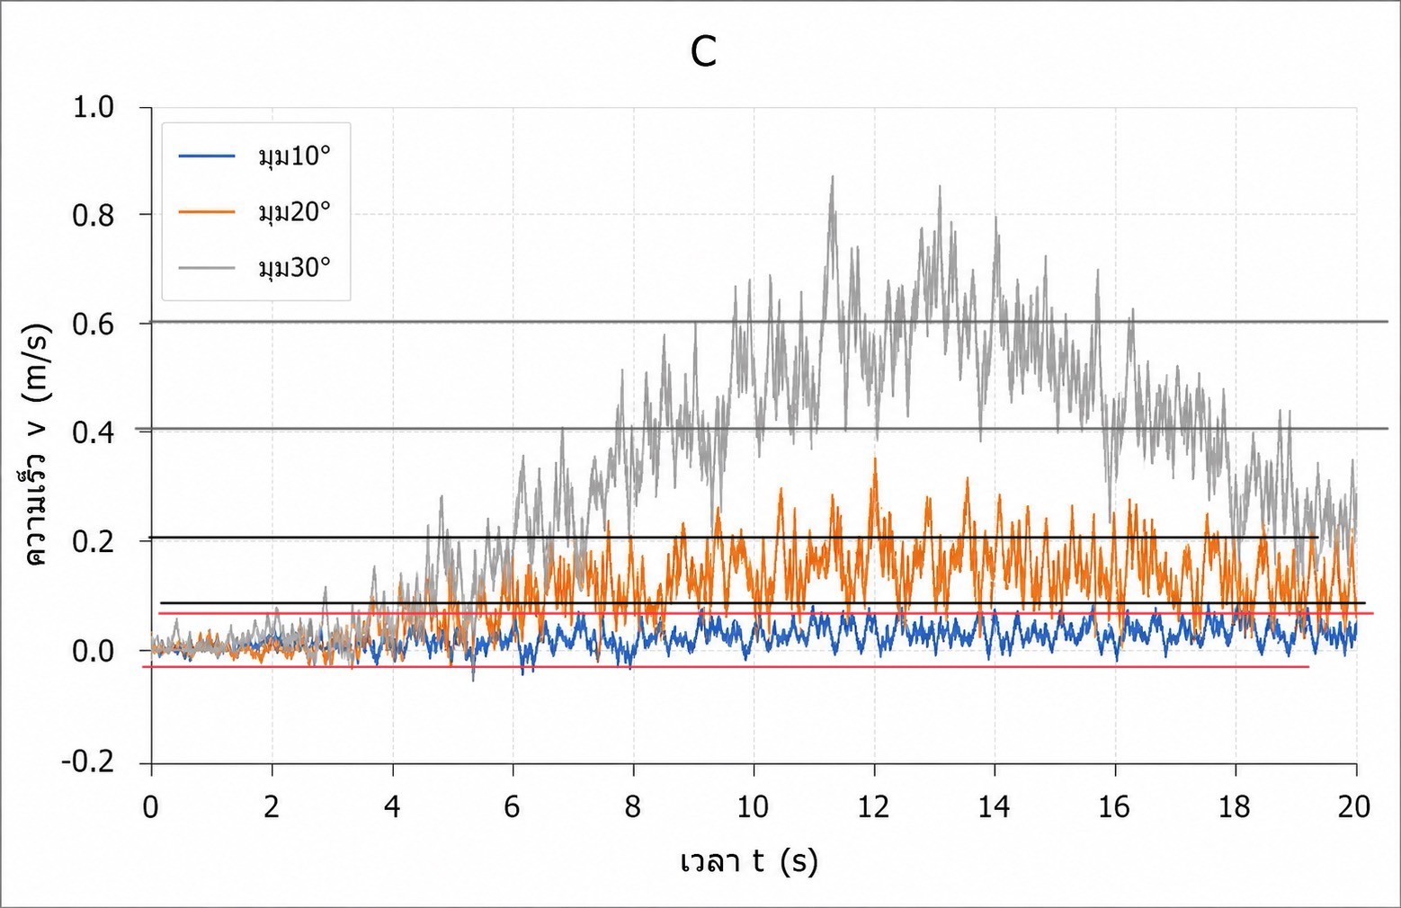
จากผลการทดลองพบว่าการปล่อยด้วยมุม
ที่แตกต่างส่งผลให้พลังงานที่ส่งไปยังลูกสุดท้าย
แตกต่างกันด้วยซึ่งผลแบบนี้ทำให้เราสามารถ
วิเคราะห์ถึงความสามารถในการเกิดการสั่น
สะเทือนได้ซึ่งจะสังเกตุว่ามุมที่เราปล่อยน้อยๆพลังงานที่ส่งไปยังลูกสุดท้ายก็น้อยตามไปด้วย

ข้อมูลความเร็วที่ใช้ในการศึกษาที่ผู้วิจัยเก็บรวบรวม ของลูกตุ้ม C สรุปได้ดังนี้
ตัวแปร | n | Mean | SD | Min | Max
10 | 491 | 0.00824 | 0.00746 | 0.0 | 0.04080
20 | 1218 | 0.00363 | 0.002087 | 0.0 | 0.15400
30 | 875 | 0.02928 | 0.02928 | 0.0 | 0.17200

n คือจำนวนข้อมูล

สรุปผลการวิจัย
โครงงานนี้ศึกษาพฤติกรรมการเคลื่อนที่และการถ่ายโอนพลังงานของเปลนิวตันชนิดแม่เหล็ก โดยวิเคราะห์ผลของมุมปล่อยเริ่มต้นและจำนวนแม่เหล็กต่อรูปแบบการสั่นและประสิทธิภาพการส่งผ่านพลังงานผลการศึกษาพบว่าเมื่อเพิ่มมุมปล่อยการส่งผ่านพลังงานจะมีค่าเสถียรมากที่สุดที่10° และเมื่อมีการเพิ่มลูก ตุ้มในระบบมากขึ้นจะส่งผลให้การส่งผ่านพลังงานมาค่าการส่งผ่านที่มากขึ้นแต่ระยะเวลาในการสั่นก็สั่นลง ทำให้สรุปได้ว่า ถ้าหากเราจะลดแรงสั่นสะเทือนมุม ในการติดตั้งแม่เหล็กถ้าหากมีค่าน้อยก็ยังช่วยให้มันสั่นน้อยลงแต่ระยะเวลาการสั่นจะนานซึ่งการติดตั้งมุมของแม่เหล็กแต่ละก้อนจะมีความแตกต่างกันขึ้นอยู่กับรูปทรงของอุปกรณ์ที่ใช้ เพื่อลดแรงสั่นสะเทือน
กิตติกรรมประกาศ
โครงงานฉบับนี้สำเร็จลุล่วงได้ด้วยความอนุเคราะห์จากคณะครูหมวดวิชาฟิสิกส์นางสาวชญาดา ตะวันหะ และ คุณครูพีระ บุญฉลาด ครูที่ปรึกษาโครงงาน ที่ได้ให้คำแนะนำเชิงวิชาการ สนับสนุนอุปกรณ์ในการทดลอง และชี้แนะแนวทางในการศึกษาพฤติกรรมการถ่ายโอนพลังงานในเปลนิวตันชนิดแม่เหล็กอย่างใกล้ชิดเสมอมา คณะผู้จัดทำขอกราบขอบพระคุณเป็นอย่างสูงไว้ ณ โอกาส

ข้อเสนอแนะ
1.ควรเพิ่มจำนวนช่วงมุมปล่อย ในการศึกษาครั้งต่อไปอาจเพิ่มมุมปล่อยมากกว่า 10°, 20°, 30° เช่น 40° หรือ 50° เพื่อศึกษาพฤติกรรมในช่วงที่เริ่มเบี่ยงเบนจากการประมาณมุมเล็ก (small angle approximation)
2.เพิ่มจำนวนแม่เหล็กมากกว่า 3 ลูก เพื่อศึกษาการเกิดรูปแบบคลื่น (normal modes) ที่ซับซ้อนขึ้นและเปรียบเทียบกับแบบจำลองเชิงทฤษฎีในระบบหลายอนุภาค
3.ควรใช้เครื่องมือวัดที่แม่นยำขึ้น เช่น โปรแกรมวิเคราะห์วิดีโหรือเซนเซอร์จับการเคลื่อนที่ เพื่อให้ได้ค่าความเร็วและแอมพลิจูดที่แม่นยำ ลดความคลาดเคลื่อนจากการวัดด้วยสายตา
4.ควรควบคุมตัวแปรรบกวนให้มากขึ้น เช่น แรงเสียดทานที่จุดแขวน การต้านอากาศ และการจัดแนวแม่เหล็กให้ตรงระนาบเดียวกัน
5.สามารถต่อยอดด้วยแบบจำลองเชิงทฤษฎีขั้นสูง เช่น การใช้วิธีลากรางเจียน (Lagrangian - mechanics) แบบเต็มรูป หรือจำลองด้วยคอมพิวเตอร์เพื่อเปรียบเทียบผลเชิงตัวเลขกับผลการทดลอง

บรรณานุกรม
สมชาย กาญจนกิจ. (2559). การศึกษาสนามแม่เหล็กและแรงระหว่างขั้วแม่เหล็ก. วารสารวิทยาศาสตร์และเทคโนโลยี
ณัฐพล ศรีสุวรรณ. (2562). การวิเคราะห์แรงระหว่างแม่เหล็กถาวรด้วยแบบจำลองไดโพล. วารสารฟิสิกส์ไทย
วิทยา สุขเจริญ. (2561). กลศาสตร์สำหรับระบบสั่นและลูกตุ้ม.สำนักพิมพ์มหาวิทยาลัยเชียงใหม่.
อภิชัย วัฒนชัย. (2558). พลังงานศักย์แม่เหล็กและปฏิสัมพันธ์ของไดโพลแม่เหล็ก. วารสารวิทยาศาสตร์ประยุกต์
ธนกร อินทร์แก้ว. (2563). การศึกษาการถ่ายโอนพลังงานในระบบลูกตุ้มหลายตัว.วารสารครุศาสตร์อุตสาหกรรม

